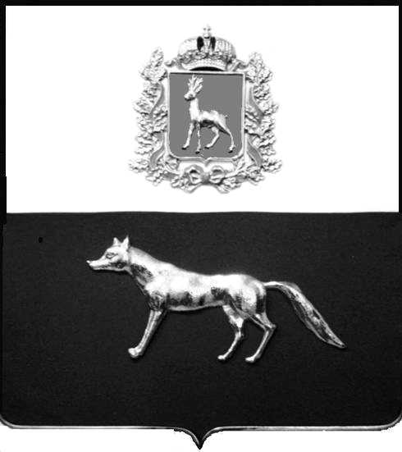

Администрация
муниципального района
Сергиевский
Самарской области
ПОСТАНОВЛЕНИЕ

« 23 » 08 2017 г.
№ 1030

О внесении изменений в Приложение № 1 к постановлению администрации муниципального района Сергиевский № 339 от 31.03.2016г. «Об утверждении Административного регламента предоставления некоммерческим партнерством «Объединение предприятий и предпринимателей муниципального района Сергиевский Самарской области «Единство» муниципальной услуги «Оказание консультационных услуг субъектам малого и среднего предпринимательства»

В соответствии с Федеральным законом от 06.10.2003 № 131-ФЗ «Об общих принципах организации местного самоуправления в Российской Федерации», Федеральным законом от 27.07.2010 № 210-ФЗ «Об организации предоставления государственных и муниципальных услуг», постановлением администрации муниципального района Сергиевский №102 от 09.02.2016г. «Об утверждении Реестра муниципальных услуг муниципального района Сергиевский», постановлением администрации муниципального района Сергиевский №1189 от 23.10.2013г. «Об утверждении Порядка разработки, согласования и утверждения административных регламентов предоставления муниципальных услуг», в целях приведения нормативных правовых актов органов местного самоуправления в соответствие с действующим законодательством, администрация муниципального района Сергиевский

ПОСТАНОВЛЯЕТ:

- Внести изменения в Приложение № 1 к постановлению администрации муниципального района Сергиевский № 339 от 31.03.2016г. «Об утверждении Административного регламента предоставления некоммерческим партнерством «Объединение предприятий и предпринимателей муниципального района Сергиевский Самарской области «Единство» муниципальной услуги «Оказание консультационных услуг субъектам малого и среднего предпринимательства» (далее – Административный регламент) следующего содержания:
  - Приложение № 2 к Административному регламенту изложить в новой редакции согласно приложению № 1 к настоящему постановлению.
  - Приложение № 5 к Административному регламенту изложить в новой редакции согласно приложению № 2 к настоящему постановлению.
2. Опубликовать настоящее постановление в газете «Сергиевский вестник».
3. Настоящее постановление вступает в силу со дня его официального опубликования.
4. Контроль за выполнением настоящего постановления возложить на начальника отдела торговли и экономического развития администрации муниципального района Сергиевский Макарову О.В.

Глава
муниципального района Сергиевский А.А. Веселов

Сомова М.С. (84655) 2-13-35

